**GIT**

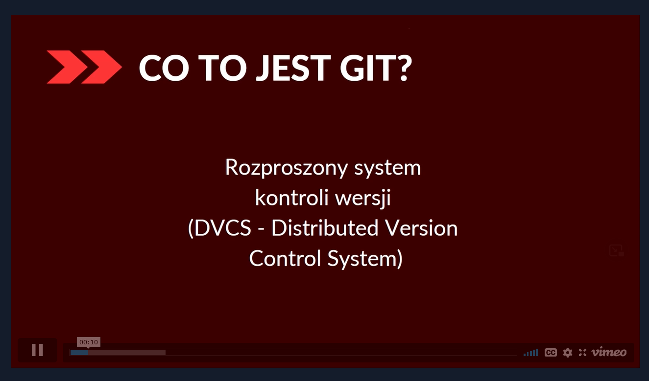

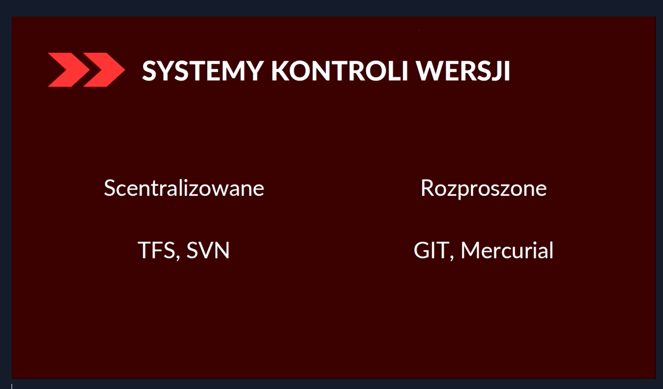

Repozytorium – katalog z aktualnym stanem projektu wraz z jego historią

.git – katalog z danymi git

Lokalny – repo na twoim komputerze

Globalny – kontakt z innymi repozytorium / github

Branch – gałąź, drogi rozwoju projektu, kopia repozytorium

Git add – plik staje się częścią repozytorium, proszę śledź zmiany w nim

Git commit – stan repozytorium, stopklatka plików które się tam znajdują. Każdy commit ma autora, czas, etykietę, hash czyli identyfikator

Pierwszy commit to root

Git status – zmiany w working copy

Git add . – dodaje wszystkie pliki

Git diff – zmiany po ostatnim commicie

Git commit -a → wszystkie pliki

Git rm – usuwa plik ze śledzenia przez git

Git log - zmiany w repo

Git log –oneline → w jednej linii kazda zmiana

Gitk --all → interface graficzny, widzimy wszystkie zmiany w repo

Cls – czyszczenie konsoli

Tag –> nazwa commita

Git tag nazwa_taga hash commita - > tworzymy tag do commita

Git tag -d nazwa_taga - > usuwanie taga

Tagi – oznaczanie, np. wersja aplikacji; dodatkowa informacja do commita

Git checkout hash commita - > poruszanie się w historii working copy, pozwala ustawić stan repo na jakiś konkretny commit

Branches – rozwój swojego projektu nie psuje pracy innym; przełączanie się między zadaniami

git checkout -b my_new_feature – tworzenie nowego brancha a także przełączanie się na niego

git branch nowy_branch – tworzenie nowego brancha

git checkout nowy_branch – przełączanie się na nowego brancha

git checkout – → powraca do poprzedniego commita